触控彩屏揉搓试验仪测控仪（以下简称测控仪）采用先近ARM嵌入式系统，800X480大液晶触摸控制彩色显示屏，放大器、A/D转换器等各器件都采用前沿技术，具有高精度、高分辨率的特点，模拟微机控制界面，操作简单方便，极大提高试验效率。性能稳定、功能齐全，设计采用多重保护系统（软件保护和硬件保护），更可靠更安全。

产品细节
一、触控彩屏揉搓测试仪概述
触控彩屏揉搓试验仪测控仪（以下简称测控仪）采用先近ARM嵌入式系统，800X480大液晶触摸控制彩色显示屏，放大器、A/D转换器等各器件都采用前沿技术，具有高精度、高分辨率的特点，模拟微机控制界面，操作简单方便，极大提高试验效率。性能稳定、功能齐全，设计采用多重保护系统（软件保护和硬件保护），更可靠更安全。
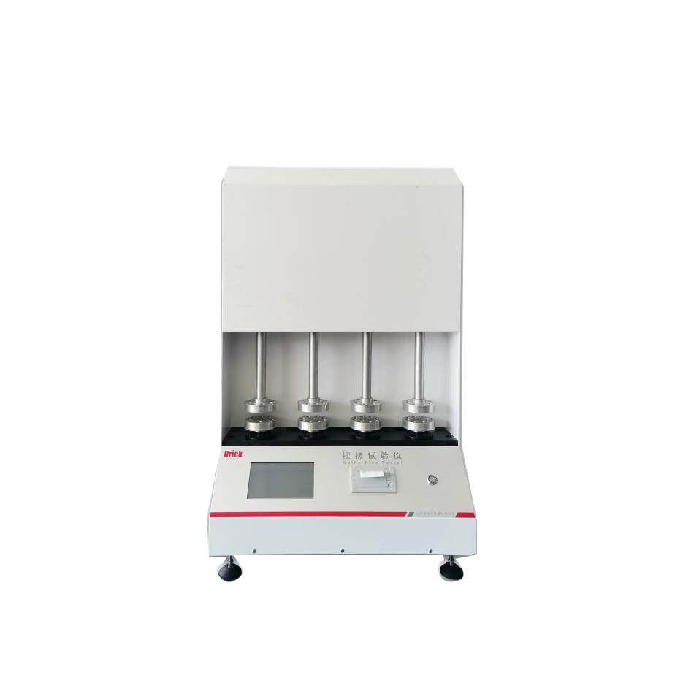
二、触控彩屏揉搓测试仪主要参数
1、主要技术参数
参 数 项 目 | 技 术 指 标
频率 | 45/min
行程 | 155/80
扭转角度 | 440/400
液晶屏显示寿命 | 约10万小时
触摸屏有效触摸次数 | 约5万次
2、试验类型：
（1）模式A（行程155mm，角度440度，周期2700）
（2）模式B（行程155mm，角度440度，周期900）
（3）模式C（行程155mm，角度440度，周期270）
（4）模式D（行程155mm，角度440度，周期20）
（5）模式E（行程80mm，角度400度，周期20）
（6）测试模式（行程155mm，角度440度，周期可调）
三、满足标准
ASTMF 392
四、产品应用
该款揉搓试验仪适用于各种柔韧性薄膜、复合膜、涂层膜、无纺布等材料的抗揉搓性能试验。

